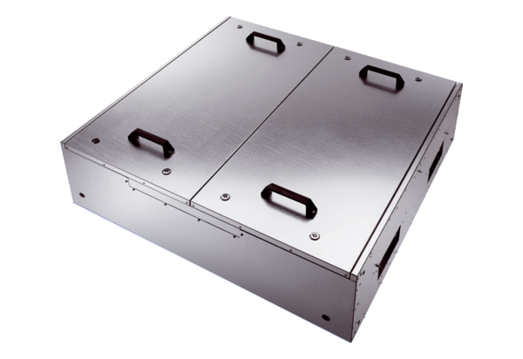Caisson d'air entrant insonorisé KFD 9030Unité de conditionnement : 1 pièceGamme: K
Numéro de référence : 0080.0964Fabricant : MAICO

